Hello!

**Task_2**

|  |
| --- |
| a) Вывести список цен в виде текстового комментария, основанного на диапазоне цен для продукта: |
| SELECT Name,  CASE WHEN StandardCost = 0 OR StandardCost IS NULL THEN 'Not for sale'  WHEN StandardCost > 0 AND StandardCost < 100 THEN '<$100'  WHEN StandardCost > = 100 AND StandardCost < 500 THEN '<$500'  ELSE '>=$500'  END PriceRange  FROM Production.Product |

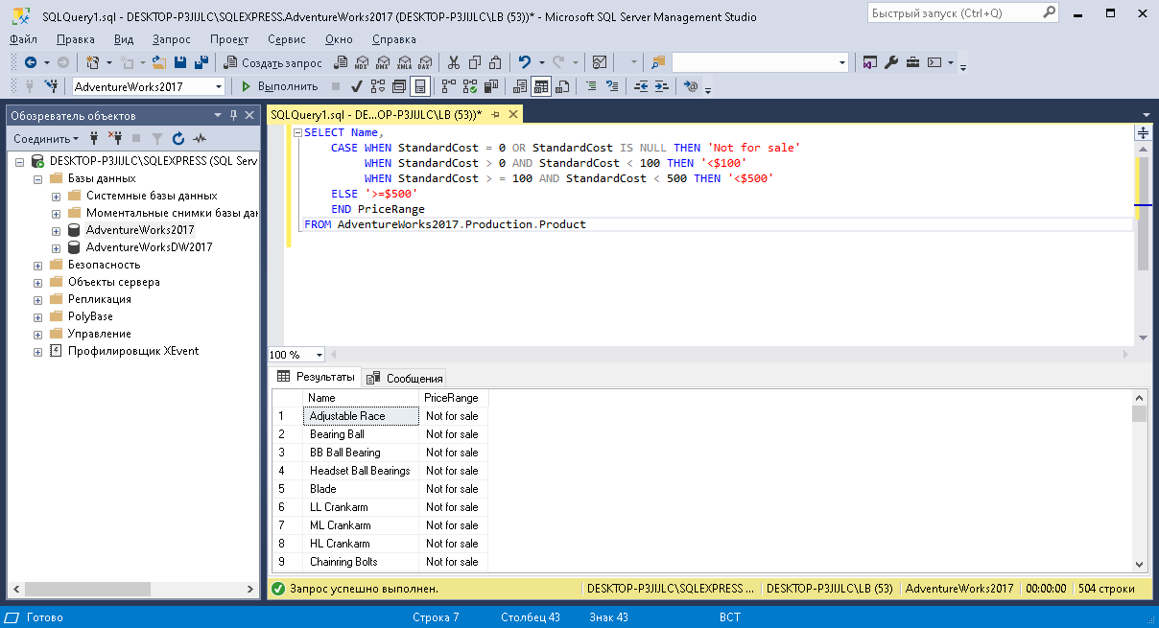

|  |
| --- |
| b) Найти ProductID, BusinessEntityID и имя поставщика продукции из Purchasing.ProductVendor и Purchasing.Vendor, где StandardPrice больше $10. Также в имени вендора должна присутствовать (вне зависимости от положения) буква X или имя должно начинаться на букву N. |
| SELECT ppv.ProductID, ppv.BusinessEntityID, pv.Name  FROM Purchasing.ProductVendor AS ppv  JOIN Purchasing.Vendor AS pv  ON ppv.BusinessEntityID = pv.BusinessEntityID  WHERE ppv.StandardPrice > 10 AND pv.Name LIKE '%X%' OR pv.Name LIKE 'N%' |

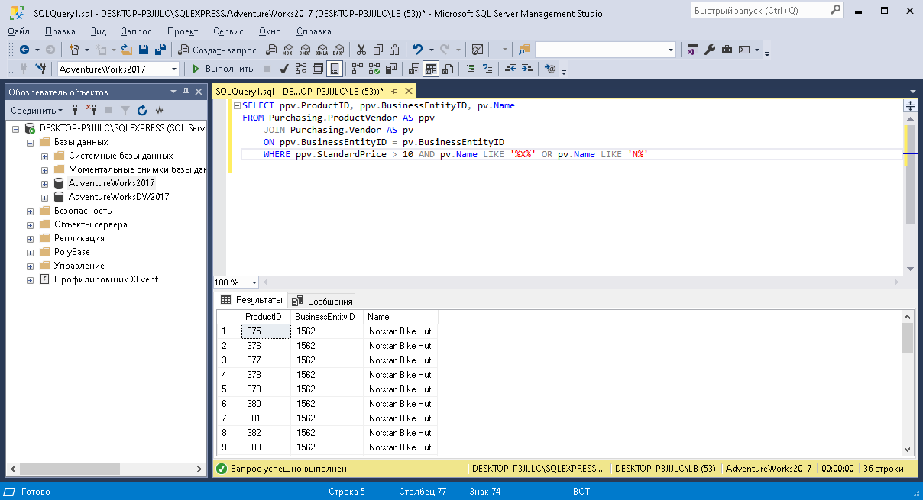

|  |
| --- |
| Найти имена всех вендоров, продукция которых не продавалась за всё время. Необходимо использовать следующую схему соединения таблиц Purchasing.ProductVendor и Purchasing.Vendor: |
| SELECT DISTINCT pv.Name  FROM Purchasing.ProductVendor AS ppv  LEFT JOIN Purchasing.Vendor AS pv  ON ppv.BusinessEntityID = pv.BusinessEntityID  WHERE ppv.OnOrderQty IS NULL |

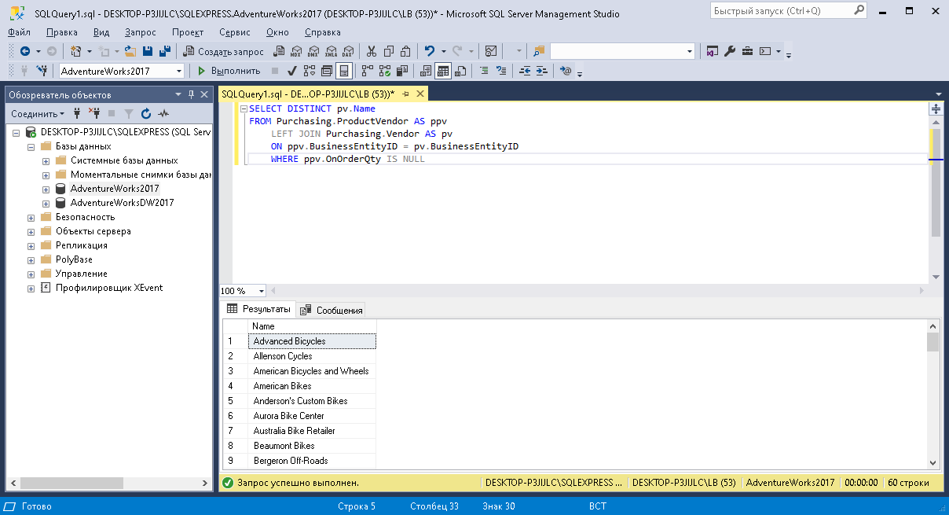

Task_3

|  |
| --- |
| a) Найдите производителей, препараты которых не продавались в 2019 году (подсказка: для выделения года из даты надо использовать одну из функций для работы с датами). |
| SELECT t1.name  FROM t.Sellers AS t1  JOIN t.Sales AS t2  ON t1.id = t2.id  JOIN t.Checks AS t3  ON t1.id = t3.id  WHERE YEAR(t3.Date) != 2019 |

|  |
| --- |
| b) Выведите увеличенную в 2 раза цену препаратов типа А. |
| SELECT t2.price  FROM t.Type AS t1  JOIN t.Sales AS t2  ON t1.id = t2.id  WHERE t2.Price = 2 * (SELECT t2.Price  FROM t2  WHERE t1.Type IS LIKE ‘A’) |

|  |
| --- |
| c) Найдите производителей и кол-во фармпрепаратов для каждого из них, где препарат не относится к типу А. |
| SELECT t1.Name, t2.Qty  FROM t.Sellers AS t1  JOIN t.Sales AS t2  ON t1.id = t2.id  JOIN t.Type AS t3  ON t1.id = t3.id  WHERE t3.Type IS NOT LIKE ‘A’  GROUP BY t1.Sellers |

|  |
| --- |
| d) Вывести название аптеки и названия фармпрепаратов, которые в ней продавались по субботам. |
| SELECT t1.Pharmacy_name, t2.Ph_Preparations_name  FROM t.Pharmacy AS t1  JOIN t. Ph_Preparations AS t2  ON t1.id = t2.id  JOIN t.Checks AS t3  ON t1.id = t3.id  WHERE WEEKDAY(t3.Date) IS LIKE ‘Suturday’ |